

SIAオンライン・クラブ・パスワードの変更について

* 2018年1月9日より、SIAのウェブサイトにログインして、寄付を行ったり、クラブ名簿やクラブのプロフィールの更新、SIAストアでのお買い物、ログインした後に利用できるツールへアクセスするすべてのクラブは、パスワードを変更する必要があります。これは、クレジットカードによる支払いを受け入れるウェブサイトに義務付けられている要件を順守するための変更です。
* パスワードは、少なくとも7つの文字で、一つのアルファベットと一つの数字が含まれていなくてはなりません。
* 2018年1月9日の後にソロプチミストに参加した新規クラブは、sia（すべて小文字）と6桁のクラブ番号で構成されるパスワードが初期設定されています。例として、sia000000となります。
* パスワードは以下の手順で変更していただくことができます。パスワードを変更すると、自動返信のEメールが、[siahq@soroptimist.org](mailto:siahq@soroptimist.org) から、SIAのファイルに記録されている @soroptimist.net address宛てに送信されます。この情報は安全な場所で保管してください。連盟本部は、変更されたパスワードにアクセスすることや追跡することはできません。SIAにできることは、パスワードの設定を**初期値**へ戻すことのみです。初期値は、上記に示されている例の通りです。パスワードは他の人と共有しないようお願いいたします。
* ウェブサイトでクラブ関連のセッションが終了しましたら、忘れずにログアウトしてください。特に、セキュリティが確保されていない公共のコンピューターをご使用される場合は必ずお願いいたします。
* クラブのプロフィールへアクセスするには、[www.Soroptimist.org](http://www.Soroptimist.org)にアクセスし、「member Login（メンバー・ログイン）」をクリックしてください。

Member Login（メンバー・ログイン）をクリックする。

クラブ番号をユーザーネームとしてサインインし、Forgot Password（パスワードを忘れた場合）をクリックする。

**以下のようなメッセージが送られてきます。**

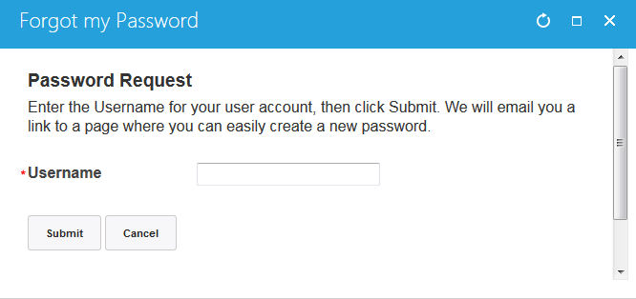

Username（ユーザーネーム）にクラブ番号を入力し、Submit（提出）をクリックする。

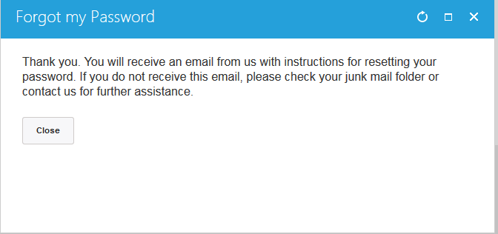

**Close**（閉じる）をクリックする。

**@soroptimist.netで終わるクラブのEメール・アカウントに、「Password Reset Request（パスワード再設定のリクエスト）」と書かれたEメールが送られてきます。**

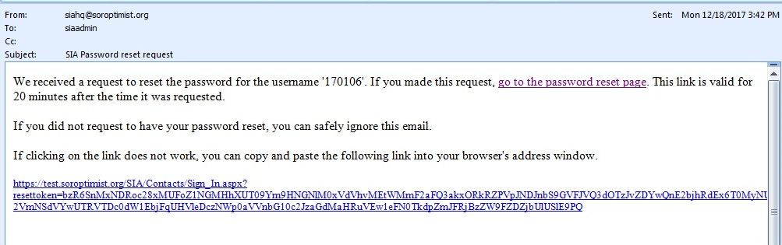

**go to the password reset page（パスワード再設定のページへ）**をクリックして直接アクセスする。

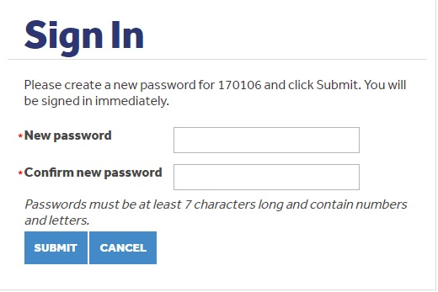

**New password（新しいパスワード）**を入力する。  
**Confirm new password（新しいパスワードを確認）**を入力する。

**Submit（提出）**をクリックする。